CONCOURS COMMUNS POLYTECHNIQUES
EPREUVE SPECIFIQUE - FILIERE MP
PHYSIQUE 2
Durée : 4 heures
N.B. : Le candidat attachera la plus grande importance à la clarté, à la précision et à la concision de la rédaction. Si un candidat est amené à repérer ce qui peut lui sembler être une erreur d'énoncé, il le signalera sur sa copie et devra poursuivre sa composition en expliquant les raisons des initiatives qu'il a été amené à prendre.
Les calculatrices sont autorisées
Partie A : OPTIQUE
QUELQUES PROPRIETES ET APPLICATIONS DE L'APPAREIL PHOTOGRAPHIQUE
Un appareil photo est constitué d'un ensemble de lentilles dont le but est de former l'image réelle d'un objet sur un détecteur sensible aux radiations lumineuses, c'est-à-dire film argentique ou barrettes CCD . Cet ensemble est associé à un boîtier qui joue le rôle de chambre noire et qui contient un obturateur, un système optique de visée et de mise au point ainsi qu'une cellule photoélectrique qui permet de mesurer le flux lumineux incident. La figure 1, ci-dessous, représente les principaux éléments d'un appareil photo de type réflex, avec un miroir pivotant (a), un verre de visée (b), une lentille collectrice (c), un pentaprisme en toit (d) ainsi qu'un oculaire (e).
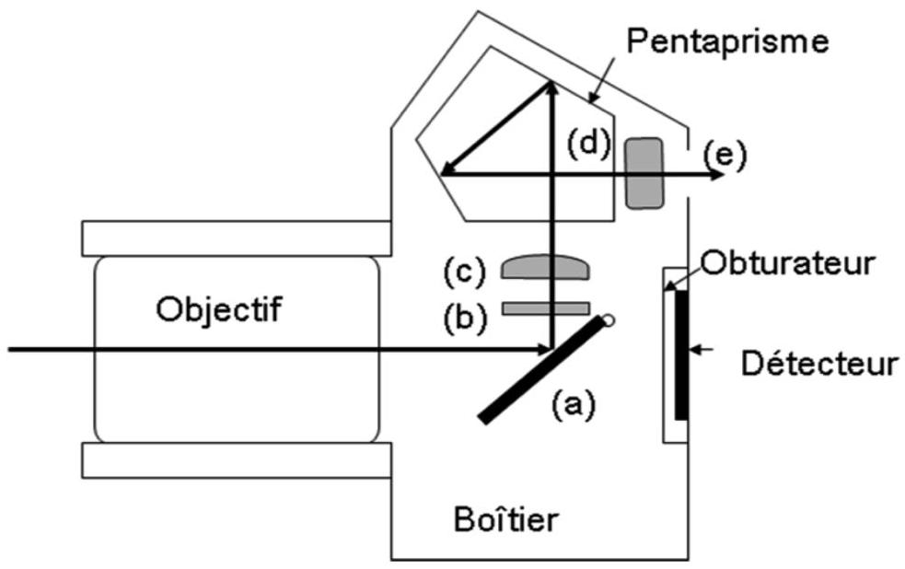
Figure 1 : appareil photo
Préambule
Le système optique qui constitue l'objectif doit restituer la forme et les couleurs de l'objet, ceci dans des conditions où les rayons lumineux incidents ne vérifient pas nécessairement les conditions dites de Gauss. Il doit donc pouvoir corriger les aberrations chromatiques et géométriques. La valeur absolue de la distance focale de l'objectif est communément appelée «focale». Elle représente la distance entre la pellicule (ou la matrice CCD) et la lentille équivalente à l'objectif pour un sujet à l'infini, c'est-à-dire à grande distance. Les usages veulent que l'on qualifie de longue (respectivement courte) focale, un objectif dont la focale est plus grande (respectivement plus petite) que la longueur de la diagonale du détecteur utilisé, c'est-à-dire pellicule ou matrice CCD. Ceci implique que le choix de la focale est indissociable de celui du format du détecteur.
Les deux parties du sujet d'optique sont indépendantes. Les notations sont telles que tout paramètre relatif à un objet sera indicé avec un o, tandis que tout paramètre lié à une image le sera par un i.
PARTIE I : ÉTUDE DE DEUX COMPOSANTS ESSENTIELS, L'OBJECTIF ET LE PENTAPRISME
Modélisation d'un objectif photo
I. Objectif assimilé à une simple lentille mince ( $L_{1}$ ), de focale image $f_{i1}=50 mm$
On considère le protocole représenté sur la figure 2. L'appareil est initialement réglé sur un objet placé à l'infini. On constate alors que pour former une image nette sur une pellicule fixe d'un objet situé à une distance $x$ de l'objectif (comptée positivement) : $x(>0)=−P_{O}$, il faut déplacer l'objectif d'une certaine distance, appelée tirage, et notée $t$. Cette opération constitue la mise au point.
I. 1 À l'aide de la relation de conjugaison, exprimer le tirage $t$ en fonction des seuls $x$ et $f_{il}$.
I. 2 Exprimer littéralement puis calculer la variation de ce tirage pour un objet placé entre $x=∞$ et $x=100f_{il}$. Sachant qu'une mise au point n'a de sens que pour un déplacement mécanique d'au moins un demi-millimètre, cette dernière est-elle nécessaire dans le cas présent?
I. 3 Reprendre la question précédente pour un objet placé entre $x=100f_{il}$ et $x=10f_{il}$.
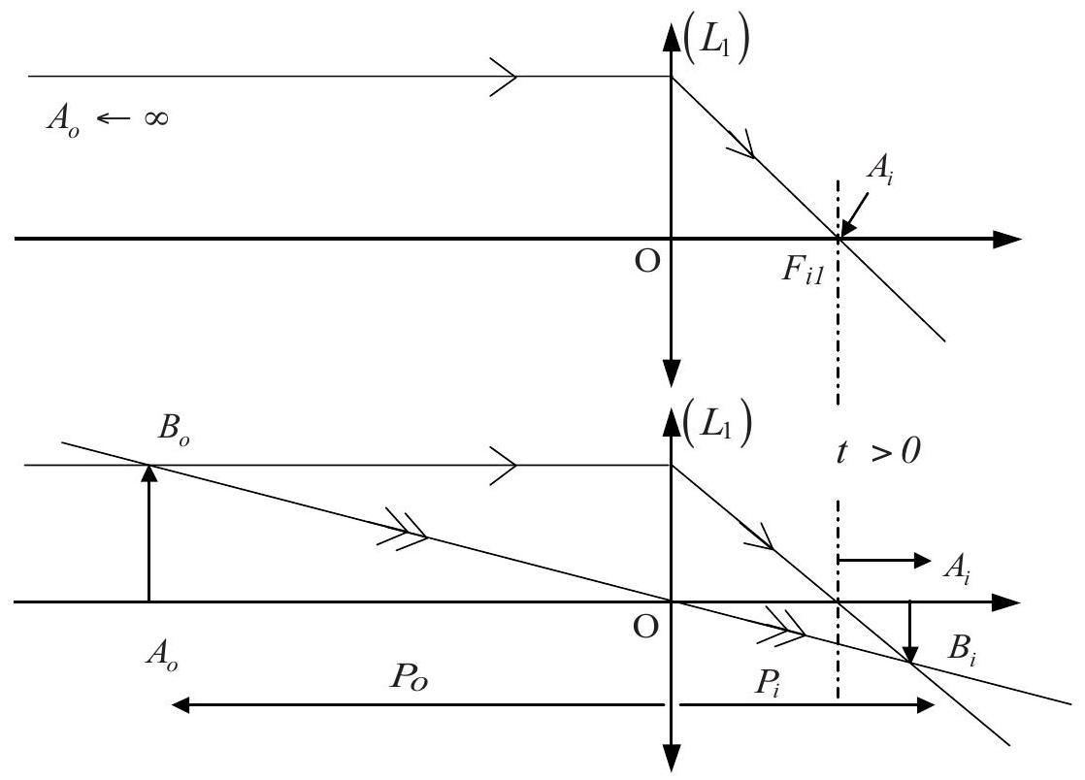
Figure 2 : protocole avec lentille simple
II. Objectif bifocal
Considérons trois lentilles minces $\left(L_{2}\right),\left(L_{3}\right)$ et $\left(L_{4}\right)$, de centres $O_{2},O_{3}$ et $O_{4}$, placées suivant un même axe optique. ( $L_{2}$ ) et ( $L_{4}$ ) sont identiques et divergentes, de distance focale image $\left|f_{i2}\right|=60 mm$, tandis que ( $L_{3}$ ) est convergente avec $\left|f_{i3}\right|=35 mm$.
II. 1 Dans cette première configuration (a), les lentilles ( $L_{2}$ ) et ( $L_{3}$ ) sont accolées.
II.1.a. Montrer que la distance focale image $f_{i23}$ de la lentille équivalente au système $\left(L_{2}\right)+\left(L_{3}\right)$ peut se mettre sous la forme $f_{i23}=f_{i2}f_{i3}/\left(f_{i2}+f_{i3}\right)$. La calculer et en déduire la nature de cette lentille équivalente. Pour un rayon incident parallèle à l'axe optique, tracer le rayon à la sortie de cette lentille équivalente de foyer image $F_{i23}$.
II.1.b. Déterminer la distance $\overline{O_{2}O_{4}}$ en fonction de $f_{i2}$ et $f_{i3}$ pour que le système constitué des trois lentilles soit afocal. La calculer.
II.1.c. Exprimer le grandissement transversal $G_{ta}$ en fonction de $f_{i2}$ et $f_{i3}$ pour un objet éclairé par un rayon incident qui arrive parallèlement à l'axe optique. On pourra raisonner en termes de faisceau lumineux cylindrique parallèle à l'axe optique dont on exprimera le grandissement du rayon à travers le système optique. Donner finalement l'application numérique de ce grandissement transversal.
II. 2 Dans cette deuxième configuration (b), les lentilles ( $L_{3}$ ) et ( $L_{4}$ ) sont maintenant accolées en ayant pris soin de maintenir la distance $\overline{O_{2}O_{4}}$ identique à celle de la question précédente. Montrer que le nouveau grandissement transversal $G_{tb}$ est relié à $G_{ta}$ par une relation très simple que l'on précisera, et en faire l'application numérique.
II. 3 En se replaçant en configuration (a) et en supposant les conditions de Gauss respectées, exprimer le grandissement angulaire $G_{aa}=α^{′}/α$ en fonction de $f_{i23}$ et $f_{i4}$, avec $α$ et $α^{′}$ les angles orientés des rayons incident et émergent définis par rapport à l'axe optique. Calculer $G_{aa}$ puis le comparer à $G_{ta}$. Pour s'aider dans le calcul, faire un schéma où seront tracés deux rayons incidents, parallèles entre eux, l'un passant par le centre $O_{2}$ de la lentille équivalente, l'autre passant par le foyer objet équivalent $F_{\text{o23 }}$. Reprendre le raisonnement pour la configuration (b), et déterminer $G_{ab}$ le grandissement angulaire correspondant.
II. 4 On place enfin derrière la lentille $\left(L_{4}\right)$, la lentille $\left(L_{1}\right)$ utilisée en $I$.
II.4.a. À quelle distance de ( $L_{4}$ ) doit-on placer la pellicule photographique (ou la matrice CCD) pour obtenir une image nette d'un objet placé à l'infini ? La distance $\overline{O_{4}O_{1}}$ importe-t-elle?
II.4.b. Où doit-on placer la lentille ( $L_{1}$ ) pour que l'encombrement du système lentilles pellicule / CCD soit le plus faible possible ?
II.4.c. À l'aide de $G_{aa}$ et $G_{ab}$ (grandissement angulaire dans la configuration (b)), exprimer les dimensions $\overline{A_{i1}B_{i1}}$ de l'image formée sur la pellicule / CCD d'un objet placé à l'infini pour les configurations (a) et (b), et dont le rayon limite arrive sur la lentille ( $L_{1}$ ) selon un angle de $α=5^{∘}$ par rapport à l'axe optique de cette lentille. Calculer ces dimensions.
II.4.d. En déduire les distances focales images $f_{ia}$ et $f_{ib}$ de l'objectif constitué des quatre lentilles, respectivement pour les configurations (a) et (b). Pour ce faire, la taille des images $\overline{A_{i1}B_{i1}}$ calculée précédemment, on admettra l'existence d'une lentille équivalente pour les deux configurations (a) et (b) et on montrera (par exemple) que pour (a) : $f_{ia}=f_{il}G_{aa}$ et l'on donnera l'application numérique correspondante de $f_{ia}$.
II.4.e. On appelle champ angulaire la portion conique de l'espace objet dont l'objectif photographique donne une image nette. Ce champ est exprimé par l'angle $2α$ du cône qui a pour sommet le centre $O$ d'une lentille mince équivalente (voir figure 3 et raisonnement ci-dessus). Ce champ est limité par la plus grande dimension du détecteur $d$, c'est-à-dire la diagonale d'un format rectangulaire. Après avoir exprimé la relation entre $α,d$ et la focale $f$ de l'objectif (celle de la lentille équivalente des questions précédentes, c'est-à-dire $f=f_{ia}$ et $f=f_{ib}$ ), calculer le champ angulaire pour les deux configurations de lentilles (a) et (b) susmentionnées pour un film de format $24×36 mm$. Commenter la compatibilité des valeurs obtenues pour les champs angulaires avec les conditions dites de Gauss.
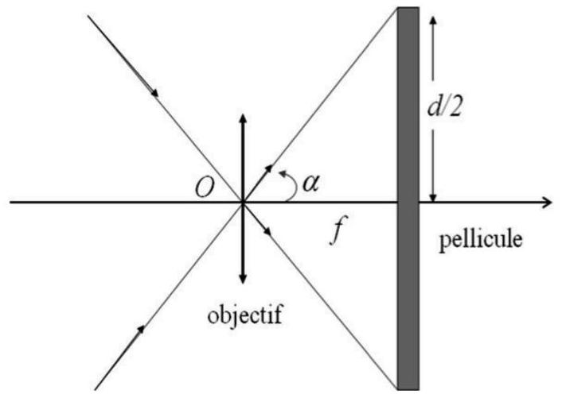
Figure 3 : champ angulaire
II. 5 Si l'on compare maintenant avec l'objectif mono-lentille de la section I.1, quel est l'avantage de l'objectif bifocal ? Y aurait-il des inconvénients ?
III Objectifs dédiés spécifiquement à la macrophotographie.
La macrophotographie concerne l'ensemble des techniques photographiques permettant de photographier des sujets de petite taille.
On considère un objet réel situé à 30 cm de l'objectif mono-lentille ( $L_{1}$ ) utilisé en I et II, avec un tirage fixé à $t=6 mm$.
III. 1 Déterminer la position de l'image $p_{il}$ par rapport à la lentille ( $L_{1}$ ), ainsi que le grandissement transversal $G_{tl}$. Peut-on photographier de manière nette cet objet ?
III. 2 On place devant l'objectif, à une distance $e$, une lentille additionnelle convergente ( $L_{5}$ ), de focale $f_{i5}$ supérieure à $f_{il}$. On pose $x=−p_{o5}$ (comptée positivement), la distance entre l'objet et le centre $O_{5}$ de la lentille ( $L_{5}$ ). Donner l'expression de $x$ en fonction des distances focales images $f_{il}$ et $f_{i5}$, de $e$ et $t$, afin que l'image soit nette sur la pellicule.
III. 3 La distance $e$ valant 5 cm , déterminer les valeurs minimales de $x$ pour que l'objet puisse être photographié de façon nette pour les deux valeurs de distances focales $f_{i5}=20$ et 50 cm .
III. 4 Conclure quant à l'intérêt d'utiliser cette lentille additionnelle ( $L_{5}$ ) et quant à la dépendance de $x$ en fonction de $f_{i5}$.
Partie II: QUELQUES PARAMETRES IMPORTANTS D'UN APPAREIL PHOTO
Outre les notions de tirage, de grandissement transversal et de champ angulaire déjà vues dans la première partie, celles de profondeur de champ, de résolution et d'éclairement du plan image sont toutes aussi importantes pour caractériser un appareil photographique.
I Profondeur de champ / Résolution
La photographie d'un objet de taille finie doit demeurer nette sur toute la profondeur de champ. On se reportera à la figure 4 qui modélise un objectif avec la simple lentille mince de distance focale image $f_{il}$ du $I$ de la première partie, et sur laquelle on peut voir que l'ensemble des points objets situés sur l'axe optique entre $A_{o1}$ et $A_{o2}$, pour un diamètre $D_{d}$ du diaphragme (D), n'impressionnent qu'un seul grain argentique de la pellicule (ou un seul pixel de la matrice CCD ). Cette gamme de distance séparant ces objets de l'objectif $Δd_{o}=d_{o1}−d_{o2}$ est appelée profondeur de champ, avec $d_{o1}$ et $d_{o2}$ respectivement les distances algébriques $\overline{A_{o1}O}$ et $\overline{A_{o2}O}$. En effet, l'image d'un objet ponctuel $A_{o}$ n'a pas nécessité d'être rigoureusement ponctuelle en raison de la taille finie $ε$ d'un grain (ou d'un pixel), et par conséquent, la photo restera "nette" si la dimension $ε_{i}$ de l'image d'un point est inférieure à cette taille $ε$. La profondeur de champ dépend également de la focale, de la distance à laquelle se trouve l'objet ainsi que du nombre d'ouverture qui correspond à une ouverture maximale du diaphragme.
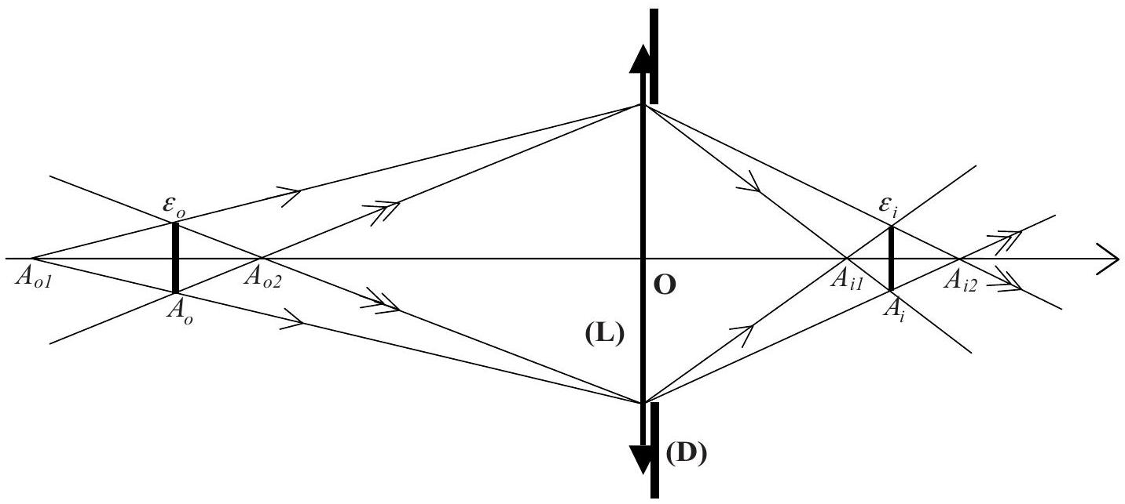
Figure 4 : profondeur de champ
I. 1 En notant $d_{o}$ la distance $\overline{A_{O}O}$ à laquelle un objet de dimension $ε_{o}$ donne une image de dimension $ε_{i}=ε$ dans le plan de détection, exprimer $d_{o1}$ et $d_{o2}$ en fonction de $d_{o},D_{d},ε$ et du module du grandissement transversal $\left|G_{t}\right|=ε_{i}/ε_{o}$. En déduire l'expression de la profondeur de champ.
I. 2 Influence de la diffraction
I.2.a. Dans cette question, on détermine l'ordre de grandeur de la limite de résolution spatiale due à la seule diffraction. Une fente infinie selon $Oy$, de largeur $a$ selon $Ox$, est éclairée normalement selon l'axe $Oz$ en lumière monochromatique, d'intensité $I_{0}$, de longueur d'onde $λ$ et suivant les conditions dites de Fraunhofer. Elle est suivie de la lentille ( $L_{1}$ ), de focale image $f_{il}$. On observe alors la figure de diffraction sur un écran placé dans le plan focal image de $\left(L_{1}\right)$. Exprimer l'intensité lumineuse $I$ sur l'écran en fonction de $x$, coordonnée suivant l'axe ( $Ox$ ) de l'écran. En déduire l'expression de la largeur de la tache centrale de diffraction en fonction de $λ,a$ et $f_{il}$.
I.2.b. En admettant que la limite de résolution spatiale $Δx_{i}$ pour une pupille d'entrée d'un objectif photographique de diamètre $D_{d}$ (tel qu'étudié précédemment) est assimilable à la largeur de la tache centrale de diffraction obtenue dans la question précédente pour une fente infinie de largeur $a=2D_{d}$, calculer cette limite de résolution spatiale due à la seule diffraction pour l'ouverture numérique maximale $N.O=2,8$ ainsi que pour l'ouverture numérique minimale $N.O=1,4$, sachant que l'objectif est éclairé sous une longueur d'onde de 550 nm . Comparer ces nombres à $ε$ et conclure.
II Éclairement du plan image
L'éclairement du plan image ${\overset{`}{E}}_{i}$ est donné comme le rapport $dϕ_{i}/dS_{i}$, avec $ϕ_{i}$ le flux lumineux image et $S_{i}$ la surface du plan image, et s'exprime donc en $W.m^{−2}$. La figure 5 décrit les principaux paramètres qui fixent l'éclairement du plan image. On reconnaît entre l'entrée $E$ et la sortie $S$ du système optique, les pupilles $P_{e}$ et $P_{s}$ qui diaphragment le faisceau optique et fixent ainsi les angles maximaux d'inclinaison des rayons incidents $β_{o}$ et images $β_{i}$. On peut montrer que le flux lumineux infinitésimal image est donné par $dϕ_{i}=L_{i}dS_{i}∫cos⁡θ_{i}dΩ_{i}$ avec $L_{i}=τL_{o}$ la luminance du plan image liée à celle de l'objet $L_{o}$ par le facteur de transmission $τ$, $θ_{i}$ l'angle d'inclinaison image variant entre 0 et $β_{i}$, et $dΩ_{i}$ l'élément infinitésimal d'angle solide image.
II. 1 Exprimer l'éclairement du plan image ${\overset{`}{E}}_{i}$ en fonction de l'angle $β_{i},L_{o}$ et $τ$.
II. 2 En partant de l'expression trouvée en II.1, montrer que l'expression littérale approchée (petits angles) de l'éclairement vaut : ${\overset{`}{E}}_{i}≈\frac{πτL_{O}}{4(N.O)^{2}}$.
Pour ce faire, on utilisera la conservation du stigmatisme dans un plan perpendiculaire à l'axe optique qui s'exprime par la relation des sinus d'Abbe : $n_{o}sin⁡β_{o}=G_{t}n_{i}sin⁡β_{i}$, ainsi que la relation approchée (petits angles) qui lie grandissement transversal $G_{t}$, quantité $sin⁡β_{o}$ et nombre d'ouverture, N.O, soit $G_{t}=2(N.O)sin⁡β_{o}$.
L'effet produit sur le film ou la matrice CCD ne dépend que de l'énergie lumineuse reçue, donc de l'exposition lumineuse ${\overset{`}{E}}_{i}T$, avec $T$ le temps de pose. L'exposition variant en $T/(N.O)^{2}$, discuter brièvement le compromis entre le temps de pose et l'ouverture du diaphragme.
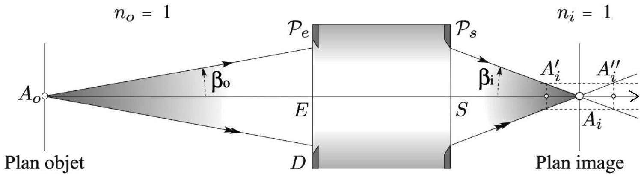
Figure 5 : éclairement du plan image
Partie B : ÉLÉCTROMAGNETISME
Le champ magnétique
Ce problème, composé de trois parties, propose la détermination du champ magnétique pour une boule chargée dans différentes configurations. L'assimilation de cette boule chargée à l'électron permettra, dans quelques applications, d'approcher la valeur du rayon de l'électron.
Représentation des grandeurs scalaires : $a,AB$
Représentation des grandeurs vectorielles : $a,AB$
Notation du produit scalaire ( $F⋅G$ ) et vectoriel ( $F×G$ ) des deux vecteurs $F$ et $G$.
Données :
- pour l'électron $\left\{\begin{matrix}\text{ masse : }m=9,1×{10}^{−31} kg \\ \text{ charge : }e=−1,6×{10}^{−19}C \\ \text{ rayon: }R_{e}=3×{10}^{−15} m\text{ (valeur donnée par excès) }\end{matrix}\right.$
- Constante de Planck : $h=6,6×{10}^{−34} J.s$
- Perméabilité du vide : $μ_{0}=4π×{10}^{−7}H⋅m^{−1}$
- Permittivité du vide : $ε_{0}=\frac{1}{36π×{10}^{9}}$ F. $m^{−1}$
- Vitesse de la lumière dans le vide : $c≈3×{10}^{8} m⋅{ s}^{−1}$
- Dans un système de coordonnées sphériques $(r,θ,φ)$, on définit :
- la base orthonormée directe $\left(e_{r},e_{θ},e_{φ}\right)$.
- le gradient d'une fonction : $gradf(r,θ,φ)=\frac{∂f}{∂r}e_{r}+\frac{1}{r}\frac{∂f}{∂θ}e_{θ}+\frac{1}{rsin⁡θ}\frac{∂f}{∂φ}e_{φ}$
- l'élément de volume : $dτ=r^{2}sin⁡θ dr dθ dφ$
- l'élément de surface sur la sphère de rayon $a:dS=a^{2}sin⁡θ dθ dφ$
- la valeur de l'intégrale : $∫_{θ=0}^{θ=π} \sin^{3}⁡θ dθ=\frac{4}{3}$
Les parties I, II et III sont majoritairement indépendantes (résultats de I.3. utilisés en II.6.2.).
I. Boule chargée au repos.
On considère une boule de centre C , de rayon $R$ uniformément chargée de densité volumique de charges $ρ$.
I.1 Exprimer la charge $Q$ de la boule en fonction de $ρ$ et de $R$.
I.2. Par utilisation des règles de symétrie et les invariances du système, expliquer la forme du champ électrostatique $E(M)$ en un point $M(r,θ,φ)$ et $E(C)$.
I.3. Appliquer le théorème de Gauss pour définir le champ électrostatique dans les cas : $E_{\text{int }}(r<R)$ et $E_{\text{ext }}(r≥R)$ que l'on explicitera en fonction de $Q,R,r$ et $e_{r}$.
I.4. Application numérique : calculer $E_{ext}(R)$ pour $Q=|e|$ et $R=R_{e}$.
I.5. Tracer l'allure de $E(r)$ champ déduit de I.3. et reporter les coordonnées de $E_{ext}\left(R_{e}\right)$.
I.6. Dans cette configuration de «boule chargée au repos», quel est alors le champ magnétique $B(M)$ ?
I.7. En déduire, en fonction de $Q$ et de $R$, les énergies électromagnétiques $W_{1}$ dans la boule et $W_{2}$ à l'extérieur de la boule et vérifier que l'énergie électromagnétique $W=W_{1}+W_{2}=\frac{3Q^{2}}{20πε_{0}R}$.
I.8. Application numérique : en assimilant l'énergie de repos $mc^{2}$ de l'électron à l'énergie électrostatique de la boule immobile, déterminer la valeur du rayon $R_{e}$ de l'électron.
II. Boule chargée en mouvement de translation
La boule précédente est animée d'un mouvement de translation rectiligne uniforme de vitesse $v$ suivant la direction $Ox$. À l'instant $t=0$, le centre C de la boule passe par l'origine O . Un point M est repéré par $r=CM$ et $θ=(Cx,CM)$ (figure 1).
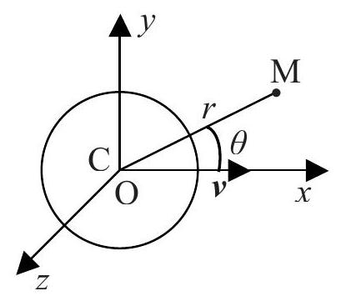
Figure 1 : boule chargée en mouvement de translation
II. 1 Définir, en tout point M , en fonction de $Q,R$ et $v$, le vecteur densité de courant $j$. On notera $j_{\text{int }}$ et $j_{\text{ext }}$ les vecteurs densité de courant, respectivement à l'intérieur et à l'extérieur de la boule de rayon $R$.
II. 2 Exprimer, d'après la loi de Biot et Savart et à l'instant $t=0$, le module $B_{\text{ext }}$ du champ magnétique $B_{\text{ext }}$ au point M extérieur à la boule, en fonction de $Q,v,r$ et $θ$.
II. 3 Déterminer la circulation $C_{B_{ext}}$ de $B_{ext}$, le long d'un contour circulaire ( $Γ$ ) du plan $yOz(θ=π/2)$, centré en O et de rayon $r≈R$ légèrement supérieur à $R$ (on supposera que $\left.B_{\text{ext }}(r>R)=B_{\text{ext }}(r≈R)\right)$.
II. 4 Exprimer le flux $Φ_{j}$ de la densité de courant $j$ à travers une surface qui s'appuie sur ( $Γ$ ).
II. 5 En déduire que le théorème d'Ampère appliqué à la densité de courant $j$ sur ( $Γ$ ) n'est pas vérifié. Quelle en est la cause ?
II. 6 En régime variable, le théorème d'Ampère doit s'appliquer à la densité de courant : $J=j+ε_{0}\frac{∂E}{∂t}$ où $j$ est la densité de courant définie en II.1.
II.6.1 Que représente le terme $ε_{0}\frac{∂E}{∂t}$ dans l'expression de $J$ ?
II.6.2 Exprimer les champs $E_{\text{int }}$ et $E_{\text{ext }}$ trouvés en $I.3$ respectivement en fonction de ${grad}_{M}\left(r^{2}\right)=2r$ et de ${grad}_{M}(1/r)=−r/r^{3}$.
II.6.3 Montrer que :
$$\frac{∂E_{int}}{∂t}=\frac{A}{R^{3}}{grad}_{M}f(r,θ)\text{ et }\frac{∂E_{ext}}{∂t}=A{grad}_{M}g(r,θ)$$
où l'on définira $A$ et les fonctions scalaires $f(r,θ)$ et $g(r,θ)$. Ces fonctions nécessitent le calcul de ${\left(\frac{∂r}{∂t}\right)}_{t=0}$ obtenu, par exemple, en explicitant $r^{2}$ en fonction des coordonnées cartésiennes $x,y,z$ et des variables $v$ et $t$.
II.6.4 Déterminer les composantes radiales : ${\left[\frac{∂E_{\text{int }}}{∂t}\right]}_{\text{radial }}$ et ${\left[\frac{∂E_{ext}}{∂t}\right]}_{\text{radial }}$, ${\left[j_{\text{int }}\right]}_{\text{radial }}$ et ${\left[j_{\text{ext }}\right]}_{\text{radial }},{\left[J_{\text{int }}\right]}_{\text{radial }}$ et ${\left[J_{\text{ext }}\right]}_{\text{radial }}$.
II.6.5 Exprimer $B_{\text{int }}$ et $B_{\text{ext }}$ par application du théorème d'Ampère. On choisira le contour circulaire ( $Γ^{′}$ ), dans un plan parallèle à $yOz$, passant par M et ( $S^{′}$ ) la surface de la calotte sphérique ayant pour centre C et s'appuyant sur ( $Γ$ '). Le champ $B$ sera pris sous la forme $B(M)=B(r,θ)e_{φ}$.
II. 7 En déduire, en fonction de $Q,v$ et $R$, les énergies magnétiques $W_{1 m}$ dans la boule et $W_{2 m}$ à l'extérieur de la boule et vérifier que l'énergie magnétique $W_{m}=W_{1 m}+W_{2 m}$ est égale à $\frac{μ_{0}Q^{2}v^{2}}{10πR}$.
II. 8 Application numérique : en assimilant l'énergie magnétique $W_{m}$ à l'énergie cinétique, en vitesse non relativiste, d'un électron de masse $m$ et pour la charge $|e|$, quel serait le rayon $R_{e}$ de l'électron?
III. Boule chargée en mouvement de rotation
Rappel : une spire circulaire de rayon $a$, parcourue par un courant d'intensité $I$, crée en un point M de l'axe $Oy$ de cette spire, un champ magnétique $B(M)$ de la forme: $B(M)=\frac{μ_{0}I}{2a}\sin^{3}⁡θe_{y}$ où $e_{y}$ est un vecteur unitaire de l'axe $Oy$ et $θ$, le demi-angle au sommet du cône de sommet M d'axe Oy s'appuyant sur la spire.
La boule précédente tourne autour d'un diamètre, porté par $y^{′}y$, à la vitesse angulaire constante $ω$ (figure 2).
III. 1 On considère la spire circulaire engendrée par la rotation autour de l'axe $y^{′}$ 'y de la surface hachurée de la figure 2 . Définir la charge $δ^{2}Q$ et le courant électrique $δ^{2}I$ portés par cette spire et en déduire l'expression du champ magnétique $B(C)$ au centre de la boule en fonction de $ω,Q$ et $R$.
III. 2 Exprimer le moment magnétique élémentaire $δ^{2}M$ de cette spire et en déduire le moment magnétique $M$ provenant de la contribution de toutes les spires élémentaires coaxiales.
III. 3 Exprimer ce moment magnétique $M$ en fonction de son moment angulaire cinétique $L$. (On rappelle que le moment d'inertie d'une boule par rapport à un diamètre est $\left.(2/5)mR^{2}\right)$.
III. 4 Application numérique : pour l'électron qui tourne sur lui-même autour de l'un de ses diamètres, on définit un moment magnétique de spin $M_{s}$ et un moment cinétique de spin $S$ reliés entre eux par la même relation obtenue entre $M$ et $L$.
Calculer la valeur de $M_{s}$ sachant que $S=\frac{\sqrt{3}}{4π}h$ ( $h$ : constante de Planck).
En mécanique quantique, la valeur donnée de $M_{s}$ est de $1,6×{10}^{−23} A.m^{2}$. Quelle serait alors la formulation de $M_{s}$ en fonction de $S$ ? La mécanique classique peut-elle interpréter correctement les phénomènes de spin de l'électron?
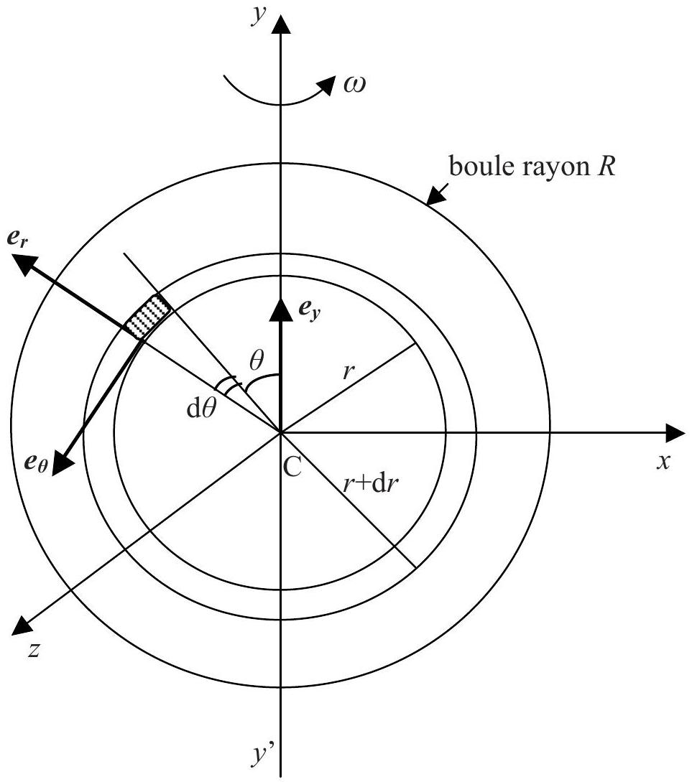
Figure 2 : boule chargée en mouvement de rotation

